 | Газета  «ПОЖАРАМ НЕТ»  ОТДЕЛЕНИЕ НАДЗОРНОЙ ДЕЯТЕЛЬНОСТИ  И ПРОФИЛАКТИЧЕСКОЙ РАБОТЫ  ПО КОЗУЛЬСКОМУ РАЙОНУ |  | 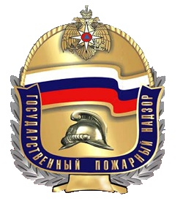
Выпуск №35 от 12 сентября 2016 года

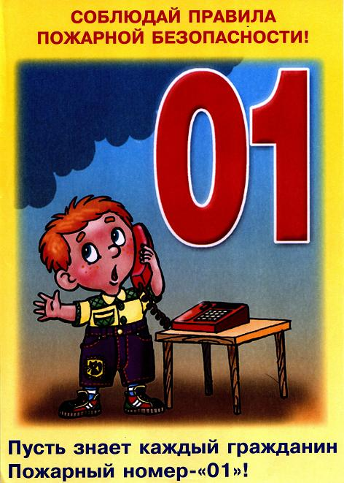  ГРАЖДАНЕ!!!!  При возникновении пожара немедленно вызывайте  пожарную охрану!!!  Тел. 01, 2-11-01, с сотовых телефонов 101,112, 01* |  | Содержание номера:  Оперативная обстановка  с пожарами………...2 стр.  Осенне-зимний пожароопасный период…. 3-4 стр.  Как уйти от проверки объекта органами госпожнадзора…5 стр.  «Месячник безопасности» ….6 стр.  Когда горит человек ….6 стр.  Памятка для родителей по  пожарной безопасности….  7-9 стр.

ГАЗЕТА «ПОЖАРАМ НЕТ»
ОТДЕЛЕНИЯ НАДЗОРНОЙ ДЕЯТЕЛЬНОСТИ И ПР ПО КОЗУЛЬСКОМУ РАЙОНУ

ОБСТАНОВКА С ПОЖАРАМИ НА ТЕРРИТОРИИ
КРАСНОЯРСКОГО КРАЯ ЗА ЯНВАРЬ-АВГУСТ 2016 ГОДА:
произошло 2750 (АППГ-2841) пожаров;
погибли на пожарах 137 (АППГ-151) человек,
из них погибли 8 (АППГ-9) детей;
получили травмы на пожарах 166 (АППГ-173) человек,
в том числе травмированы 28 (АППГ-16) детей.

Оперативная обстановка с пожарами на территории
Козульского района:

- произошло пожаров - 30
- погибло людей на пожарах - 4
- погибло из них детей - 0
- получили травмы на пожарах - 11
- травмировано детей–0

Дознаватель ОНД и ПР по Козульскому району
УНД и ПР ГУ МЧС России по Красноярскому краю
капитан внутренней службы
В.В. Харкевич

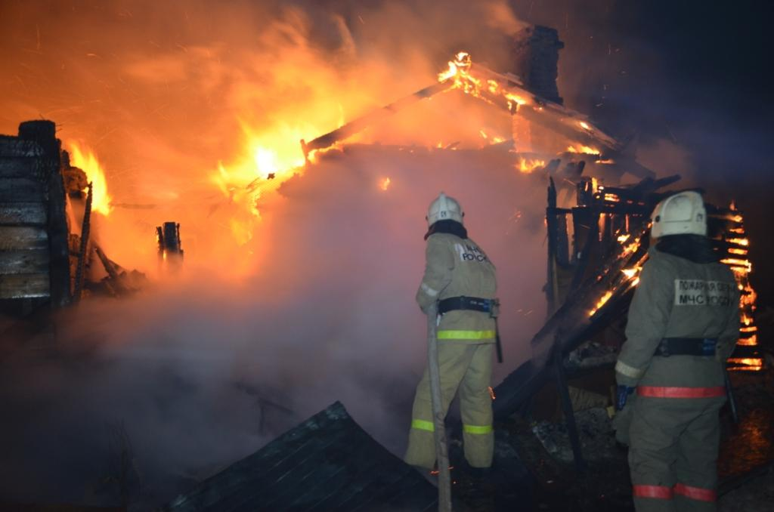

ГАЗЕТА «ПОЖАРАМ НЕТ»
ОТДЕЛЕНИЯ НАДЗОРНОЙ ДЕЯТЕЛЬНОСТИ И ПР ПО КОЗУЛЬСКОМУ РАЙОНУ

Осенне-зимний пожароопасный период!

Уважаемые граждане! На территории Красноярского края наблюдается ухудшение обстановки с бытовыми пожарами. Пожары уничтожают большое количество материальных ценностей, наносят вред жизни и здоровью граждан и самое главное - уносят жизни людей. Так с начала 2016 года на территории Красноярского края произошло 2750 пожаров связанных с жизнедеятельностью людей. Большая часть пожаров (75%) приходиться на жилой сектор. При пожарах погибли 137 человек, из них 8 детей. Травмированы 166 человек, в том числе 28 детей. Основными причинами возникновения пожаров в Красноярском крае являются: неосторожное обращение с огнем (31%), нарушение правил пожарной безопасности при эксплуатации электрооборудования (30%) и нарушение правил эксплуатации печей (20%).
В связи с началом осеннего сезона и понижением температуры окружающей среды, население начинает интенсивно топить печи, использовать бытовые электрообогреватели. В результате перекала печей, трещин в кирпичной кладке, выпадения из топки или зольника горящих углей происходят пожары. Печи нередко оставляют во время топки без наблюдения.
С наступлением минусовых температур увеличивается количество включенных в сеть электроприборов, следовательно, и нагрузка на электропроводку. Каждому хоть однажды доводилось видеть последствия пожара в сельской местности или частном секторе: обугленные бревна, черные от сажи стены, обгоревшие вещи. В ряде случаев по причине естественного старения происходит пробой изоляции и короткое замыкание электропроводки, которое приводит к возникновению пожара. Ни для кого не секрет, что электрическая проводка во многих жилых домах, особенно в жилых домах старой постройки, находится далеко не в идеальном состоянии, а это может привести к пожару.
Поэтому, хочется еще раз выделить основные правила по эксплуатации печного отопления и электрооборудования. При эксплуатации печного отопления необходимо:
- перед началом отопительного сезона печи и дымоходы необходимо прочистить, отремонтировать и побелить, заделать трещины;
- печь, дымовая труба в местах соединения с деревянными чердачными или междуэтажными перекрытиями должны иметь утолщение кирпичной кладки - разделку. Не нужно забывать и про утолщение стенок печи;
- чрезвычайно опасно оставлять топящиеся печи без присмотра или на попечение малолетних детей. Нельзя применять для розжига печей горючие и легковоспламеняющиеся жидкости;
- любая печь должна иметь самостоятельный фундамент и не примыкать всей плоскостью одной из стенок к деревянным конструкциям. Нужно оставлять между ними воздушный промежуток – отступку;
- на деревянном полу перед топкой необходимо прибить металлический (предтопочный) лист размерами не менее 50 на 70 см;
ГАЗЕТА «ПОЖАРАМ НЕТ»
ОТДЕЛЕНИЯ НАДЗОРНОЙ ДЕЯТЕЛЬНОСТИ И ПР ПО КОЗУЛЬСКОМУ РАЙОНУ

- за 3 часа до отхода ко сну топка печи должна быть прекращена;
- чтобы избежать образования трещин в кладке, нужно периодически прочищать дымоход от скапливающейся в нем сажи;
- не сушите на печи вещи и сырые дрова. И следите за тем, чтобы мебель, занавески находились не менее чем в полуметре от массива топящейся печи;
- ни в коем случае нельзя растапливать печь дровами, по длине не вмещающимися в топку. По поленьям огонь может выйти наружу и перекинуться на ближайшие предметы, пол и стены;
- в местах, где сгораемые и трудно сгораемые конструкции зданий (стены, перегородки, перекрытия, балки) примыкают к печам и дымоходным трубам, необходимо предусмотреть разделку из несгораемых материалов.
При эксплуатации электрических приборов запрещается:
• использовать приемники электрической энергии (электроприборы) в условиях, не соответствующих требованиям инструкций изготовителей, или имеющие неисправности, а также эксплуатировать электропровода и кабели с поврежденной или потерявшей защитные свойства изоляцией;
• устанавливать самодельные вставки «жучки» при перегорании плавкой вставки предохранителей, это приводит к перегреву всей электропроводки, короткому замыканию и возникновению пожара;
• окрашивать краской или заклеивать открытую электропроводку обоями;
• пользоваться повреждёнными выключателями, розетками и патронами;
• закрывать электрические лампочки абажурами из горючих материалов;
• использование электронагревательных приборов при отсутствии или неисправности терморегуляторов, предусмотренных конструкцией.
Недопустимо включение нескольких электрических приборов большой мощности в одну розетку, во избежание перегрузок, большого переходного сопротивления и перегрева электропроводки. Частой причиной пожара является воспламенение горючих материалов, находящихся вблизи от включенных и оставленных без присмотра электронагревательных приборов (электрические плиты, кипятильники, камины, утюги, грелки и т.д.).
Включенные электронагревательные приборы должны быть установлены на негорючие теплоизоляционные подставки. Для предупреждения высыхания и повреждения изоляции проводов запрещается прокладка их по нагревающимся поверхностям (печи, дымоходы, батареи отопления и т.д.). Перед уходом из дома на длительное время, нужно проверить и убедиться, что все электронагревательные и осветительные приборы отключены.
Уважаемые граждане!
Соблюдайте правила пожарной безопасности!

Старший инспектор ОНДиПР по г. Красноярску
УНДиПР ГУ МЧС России по Красноярскому краю
капитан вн. службы Е.С. Убиенных
ГАЗЕТА «ПОЖАРАМ НЕТ»
ОТДЕЛЕНИЯ НАДЗОРНОЙ ДЕЯТЕЛЬНОСТИ И ПР ПО КОЗУЛЬСКОМУ РАЙОНУ

Статья: «Как уйти от проверки объекта органами госпожнадзора»

В настоящее время органами федерального государственного пожарного надзора составляются план проведения плановых проверок объектов защиты на 2015 год. Но кроме государственного пожарного надзора законодательством Российской Федерации предусмотрены иные формы оценки соответствия установленным требованиям пожарной безопасности. Так, согласно статьи 144 Федерального закона от 22.07.2008 № 123-ФЗ «Технический регламент о требованиях пожарной безопасности» одной из форм оценки соответствия объекта защиты (имеется в виду имущество граждан или юридических лиц, государственное или муниципальное имущество, а также здания, сооружения, иное имущество) требованиям пожарной безопасности является независимая оценка пожарного риска (аудит пожарной безопасности).
Провести независимую оценку пожарного риска (аудит пожарной безопасности) объекта защиты можно, обратившись в аккредитованную на данный вид деятельности организацию.
Объекты защиты, на которых проведена независимая оценка пожарного риска, приобретают следующие преимущества:
в случае получения положительного заключения аудита пожарной безопасности, освобождается от плановых проверок органами государственного пожарного надзора на три года, согласно Административному регламенту МЧС РФ по исполнению государством функции надзора за исполнением требований пожарной безопасности, утвержденному приказом МЧС РФ от 28.06.2012 №375;
возможность приведения объекта защиты на соответствие требованиям Технический регламент о требованиях пожарной безопасности, таким образом, исключая вероятность административного наказания;
уменьшение затрат на установку стандартных систем безопасности, если исполнение определенных требований пожарной безопасности является нецелесообразным с экономической точки зрения либо по техническим причинам;
проведения оптимизации обязательных расходов по страхованию имущества от пожаров.
В сети Интернет на официальном сайте ФКУ «Управление госэкспертизы и жилищного обеспечения МЧС России» размещен реестр организаций, аккредитованных в области оценки соответствия объектов защиты (продукции) установленным требованиям пожарной безопасности путем независимой оценки пожарного риска. На территории Красноярского края осуществляют данную деятельность– 8 аккредитованных организаций.

Ст. инспектор ОНД и ПР по Козульскому району
УНД и ПР ГУ МЧС России по Красноярскому краю
капитан внутренней службы
В.А. Дутчик
ГАЗЕТА «ПОЖАРАМ НЕТ»
ОТДЕЛЕНИЯ НАДЗОРНОЙ ДЕЯТЕЛЬНОСТИ И ПР ПО КОЗУЛЬСКОМУ РАЙОНУ

"Месячник безопасности"

В рамках "Месячника безопасности" отделением надзорной деятельности и профилактической работы по Козульскому району совместно с ПСЧ - 52 ФГКУ "5 отряд ФПС по Красноярскому краю" проводятся открытые уроки ОБЖ в муниципальных общеобразовательных учреждениях по Козульскому району.

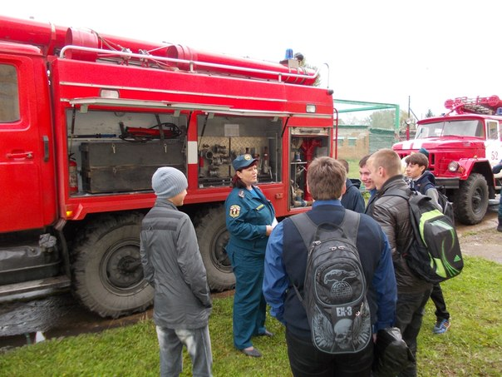

Когда горит человек.

Ни в коем случае не давайте ему бежать – пламя только усилится. Нужно сразу же свалить пострадавшего на землю, не исключая силовых методов (лучше всего в сугроб или лужу), попробовать оперативно скинуть горящую одежду, а лучше накинуть любую плотную ткань, обязательно оставив голову открытой (дабы человек не задохнулся). Нельзя снимать самому одежду с обожженных частей тела, тем более синтетику – передайте пострадавшего в руки врачей.

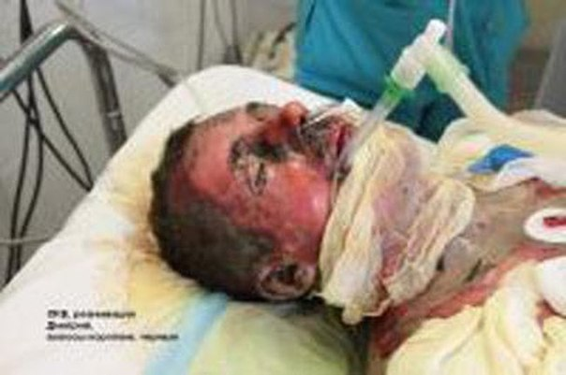
ГАЗЕТА «ПОЖАРАМ НЕТ»
ОТДЕЛЕНИЯ НАДЗОРНОЙ ДЕЯТЕЛЬНОСТИ И ПР ПО КОЗУЛЬСКОМУ РАЙОНУ

Памятка для родителей по пожарной безопасности
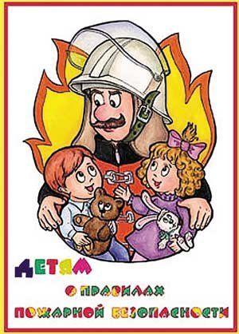
Родители должны помнить, что детей привлекает огонь, но их естественный познавательный интерес должен быть направлен в нужное русло. А это значит, что с самого раннего возраста дети должны знать правила обращения с огнем.
Дети от 3-х до 5-ти лет. Это возраст активных вопросов и самостоятельного поиска ответов. Опыт многих поколений родителей подсказывает: если дети притихли, значит, заняты чем-то рискованным. Дети этого возраста уже понимают силу и последствия запрета — если такая работа велась последовательно в раннем детстве.
На вопросы надо отвечать. Причем по возможности честно и полноценно. Дети дошкольного возраста, задавая вопрос, склонны добиваться информации еще и еще бесконечными «почему». Особенность пожарной профилактики в данном возрасте — если не дать разъяснения, то ребенок попытается найти ответ сам. Вы уверены, что он сделает это безопасно?
У дошкольников чувство опасности своеобразно. Недостаток социального опыта может делать их совершенно «бесстрашными» — они могут включить плиту, другие электроприборы и бытовые газовые агрегаты, зайти в гараж и сарай. Все это только потому, что не имеют представлений о последствиях. Страх придет уже в середине опасного «приключения», когда появятся уже знакомые объекты страха: темнота, огонь.
При этом надо хорошо понимать, что, по утверждению психологов, детские страхи формируются до 5-ти лет. Поэтому работа по пожарной профилактике должна носить позитивный характер, а не запугивать ребенка страшными последствиями. Ребенок должен усвоить, что для того, чтобы было хорошо (не было пожара) надо делать так и вот так. А если не сделать правильно, будет пожар.
Для данного возраста существует достаточный пласт классической противопожарной детской литературы: С. Маршак, Б. Житков, Л. Толстой, С. Михалков. Некоторые произведения, как «Пожар», «Кошкин дом» и «Рассказ о неизвестном герое» С. Маршака, целиком посвящены данной проблеме, в них в доступной форме не только рассказывают ребенку о последствиях пожара, но и учат правильному поведению в данной ситуации.
Чтение таких произведений обязательно должно сопровождаться беседой. В беседе надо постараться снять все побочные эффекты, нежелательные фантазии, которые у некоторых излишне впечатлительных детей могут возникнуть. Внимательный родитель сразу заметит задумчивый взгляд ребенка и сам постарается вызвать его на откровенный разговор. Не должно остаться ни одного вопроса без ответа.
Для дошкольного возраста ведущей деятельностью является игра. Поэтому можно попытаться в игровой форме выяснить отношение ребенка к прослушанному стихотворению, сказке: разыграть сюжет с куклами и другими игрушками. Сюжетно-ролевые игры, в которые играют дошкольники, после прочтения произведений о пожаре или при реальном столкновении с пожаром (видел на улице, видел по телевизору, слышал обрывок разговора взрослых), могут стихийно включать в себя пожарную тематику. Необходимо тактично и грамотно вмешаться с тем, чтобы направить ход сюжета, а с ним и эмоции ребенка в правильном направлении.
ГАЗЕТА «ПОЖАРАМ НЕТ»
ОТДЕЛЕНИЯ НАДЗОРНОЙ ДЕЯТЕЛЬНОСТИ И ПР ПО КОЗУЛЬСКОМУ РАЙОНУ

Могут ли дети сами звонить в Пожарную охрану? Да. Диспетчеры Единой дежурной диспетчерской службы обучены общению с детьми, в том числе различать по детскому голосу, ложный вызов или за спиной ребенка реальная беда. Поэтому в игры надо вводить сюжеты с вызовом пожарных, учить ребенка правильному алгоритму вызова Пожарной охраны: назвать адрес, что горит, свои имя и фамилию, фамилию и имя родителей.
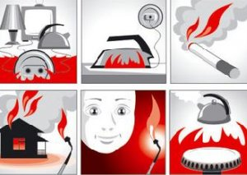
Дети 3-5-ти лет должны знать:
— огонь опасен: он может стать началом пожара и причинить ожог;
— существует ряд предметов (спички, бытовая химия, плита…), которые дети не должны трогать;
— неосторожное обращение с огнем вызывает пожар;
— о признаках пожара надо сообщать взрослым;
— пожар уничтожает жилище, вещи («Кошкин дом»);
— пожар опасен для жизни и здоровья
— пожарные — отважные и сильные борцы с огнем;
— пожарных вызывают по телефону 01, баловаться этим номером нельзя.

Дети 6-7 лет, подготовительный к школе возраст. Это возраст активного познания мира, причем в основном — руками и ногами. Появляется интерес к осознанному просмотру телепередач, и не всегда адресованных этому возрасту. Зачастую детям этого возраста дают смотреть телевизор не в присутствии взрослых, и ребенок может увидеть пугающие сцены пожара, гибели на пожаре. Это не способствует формированию безопасного поведения. Такие сцены оседают в памяти как безотчетно-пугающие.
В этом возрасте общение с книгой приобретает активный характер — ребенок не только слушает, как ему читают, но и пытается читать сам, оценивает иллюстрации. Культура семейного чтения адресована во многом именно «подготовишкам»: у них уже значительно развит словарный запас, они способны оперировать понятиями, делать выводы. Они любят обсуждать прочитанное. У шестилеток появляется интерес к коллективной и соревновательной деятельности — им нравится разгадывать ребусы, шарады вместе с родителями, обыгрывать их. Это можно использовать и в пожарной профилактике: существуют тематические настольно-печатные игры, книжки-игрушки с заданиями.
В 6-7-летнем возрасте мы даем доступную информацию, учим правильным действиям. Ребенок должен знать:
— пожарных вызывают по телефону, и знать особенности своего телефона;
— надо назвать свой адрес, что горит, фамилию, имя и объяснить диспетчеру, почему именно он вынужден звонить в Службу спасения и где находятся родители;
— нельзя звонить с шутками и просто «для интереса» в пожарную охрану, потому что это может помешать получить помощь людям, действительно нуждающимся в ней;
— бытовой газ взрывчат и ядовит, поэтому пользоваться им могут только взрослые;
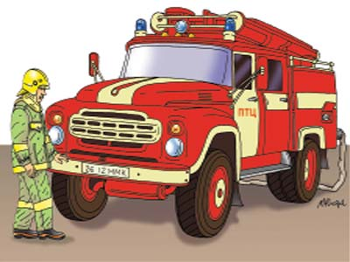
— признаками пожара являются огонь, дым и запах дыма. О них надо обязательно и срочно сообщить взрослым;
— нельзя брать вещи, приборы взрослых для игры — не умея их использовать правильно, можно устроить пожар.
Во время прогулок дети могут видеть на улице пожарную машину. Если в младшем возрасте мы просто констатировали сам факт: «Это пожарная машина, она спешит на пожар», то
ГАЗЕТА «ПОЖАРАМ НЕТ»
ОТДЕЛЕНИЯ НАДЗОРНОЙ ДЕЯТЕЛЬНОСТИ И ПР ПО КОЗУЛЬСКОМУ РАЙОНУ

сейчас особенно с мальчиком, разговор может быть гораздо подробнее — от марки машины до ее назначения (автоцистерна, автолестница). Обязательно надо рассказать ребенку, что пожарные — люди не только отважные и умелые, но и что они должны много знать. Постарайтесь включить образ пожарного в систему позитивных ценностей ребенка — «с кого брать пример».

Многочисленные печальные случаи с поджиганием штор, игр в полярников с разведением костра на полу и устройством «камина в замке» в ящике комода — это «творческий почерк» подготовительного к школе возраста.
Детей в этом возрасте достаточно часто оставляют дома на непродолжительное время. В связи с этим возникает необходимость научить ребенка при необходимости вызвать пожарных как с домашнего телефона, так и с мобильного, которыми в этом возрасте уже начинают пользоваться — специальные детские модификации снабжены кнопками вызова экстренных служб.

Ст. инспектор ОНД и ПР по Козульскому району
УНД и ПР ГУ МЧС России по Красноярскому краю
капитан внутренней службы
В.А. Дутчик

Помните!
Соблюдение мер пожарной безопасности – это залог вашего благополучия,
сохранности вашей жизни и жизни ваших близких!
Пожар легче предупредить, чем потушить!

Выпускается бесплатно.  Тираж 999 экз. | № 35 от 12 сентября 2016 года | Выпускается отделением надзорной деятельности  и профилактической работы по Козульскому  району Красноярского края.  Адрес: 662050, Красноярский край, Козульский район, п. Козулька, ул. Центральная, 40 «А»  тел. (39154) 2-11-01  Редактор газеты: ст. инспектор ОНД и ПР по Козульскому району В.А. Дутчик

